Florilège de devinettes sur le manga « Les enfants loups ».

Othman (et l’histoire…)
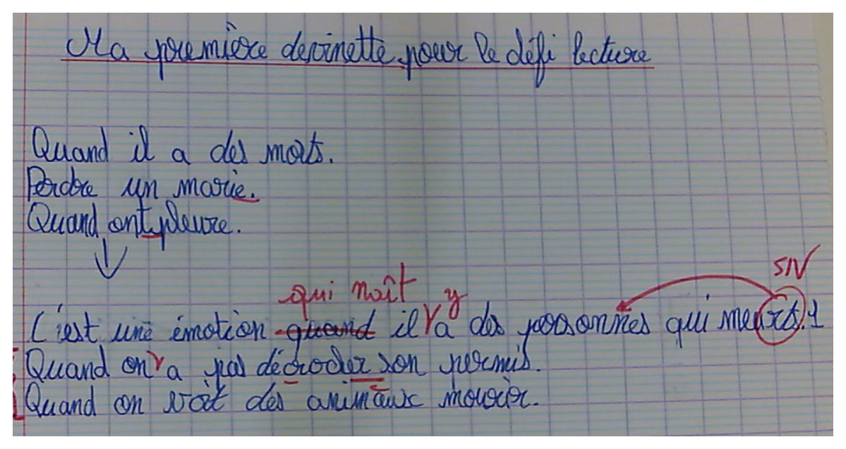

Clémentine (encore une idée…)
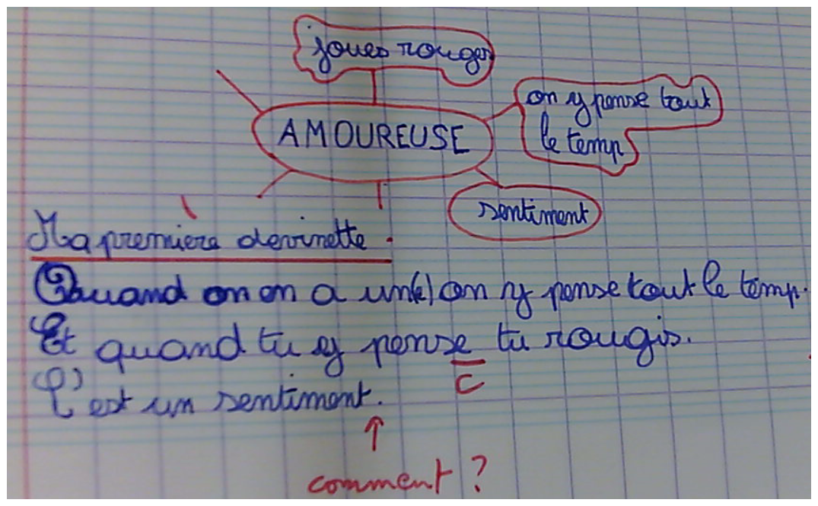

Charlotte (un mouvement…).
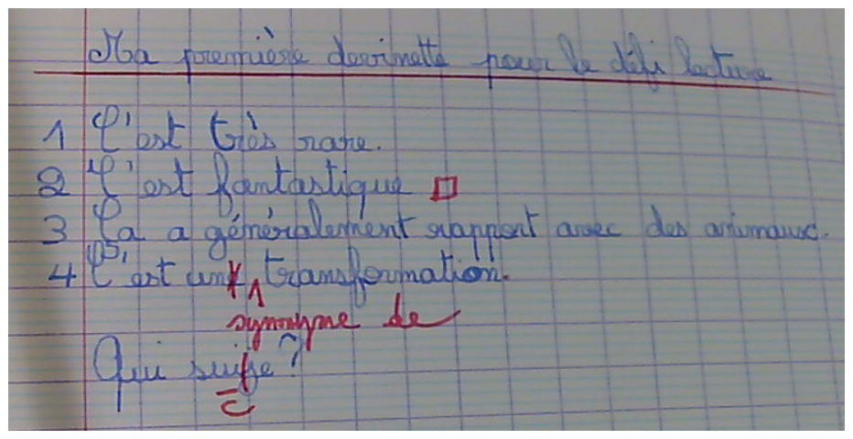

Laure (la relecture d’Océane…)
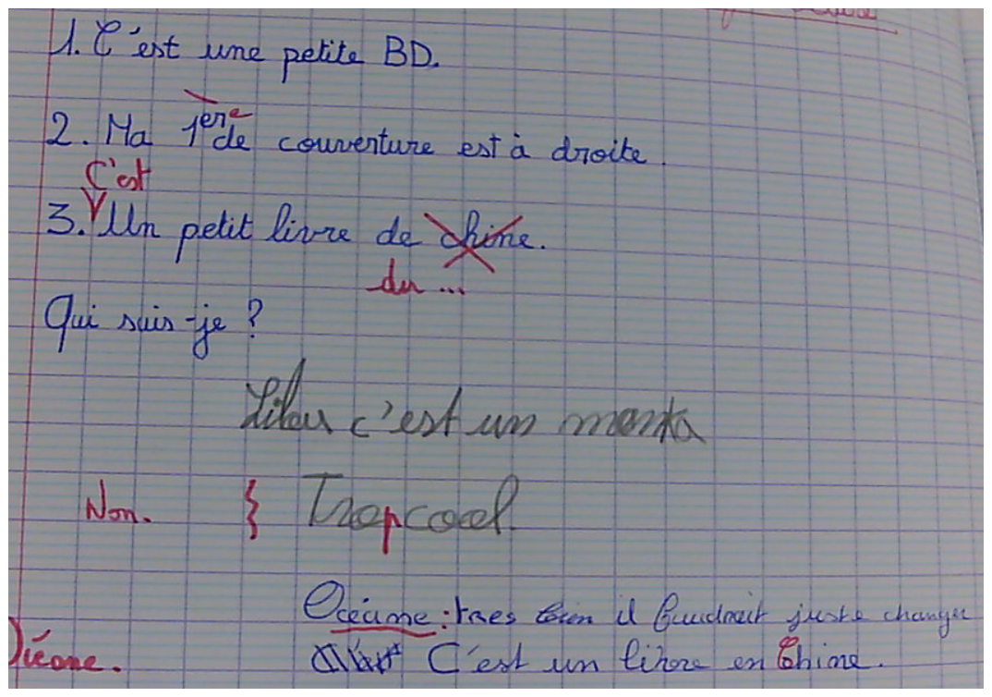
Nathan (merci les relectrices)
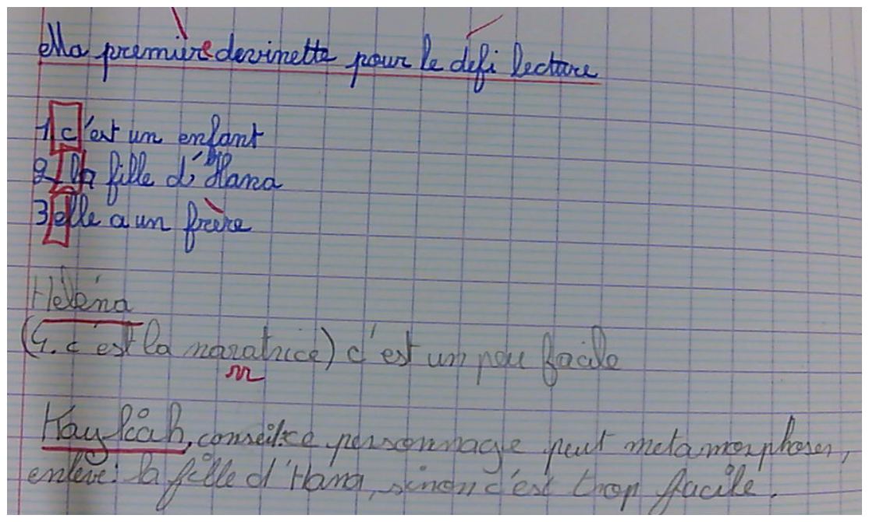

Raphaël (un début de bonne idée…)
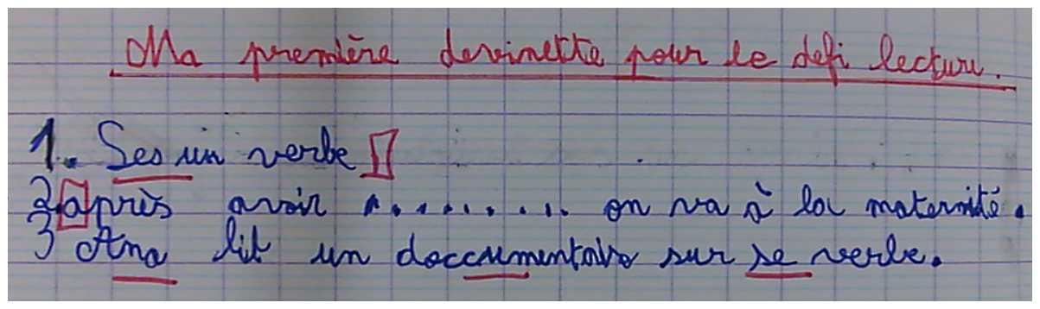

Junaïd (choisir un mot moins…)
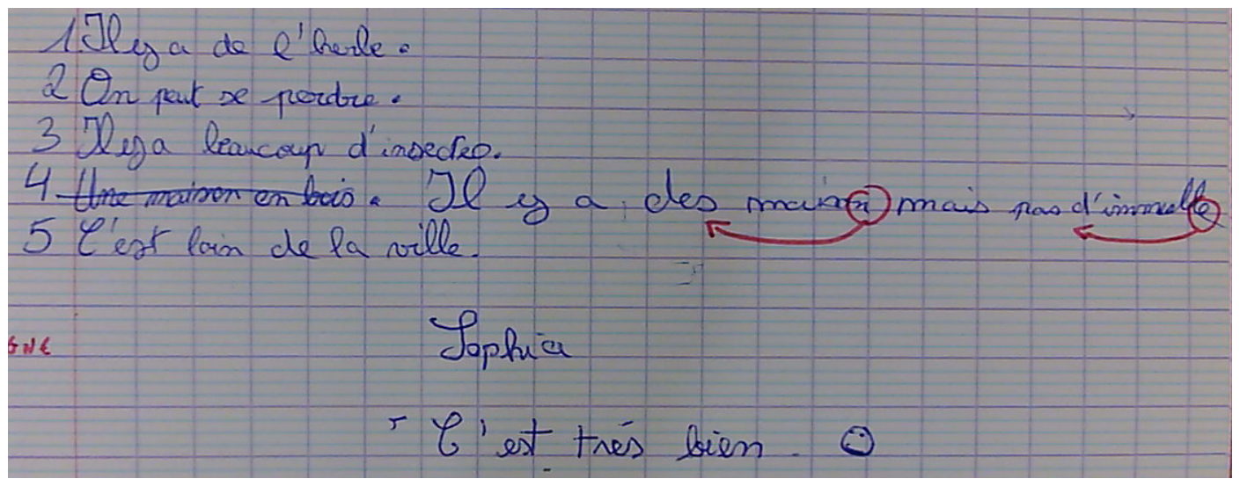
Anisa (savoir se retenir)
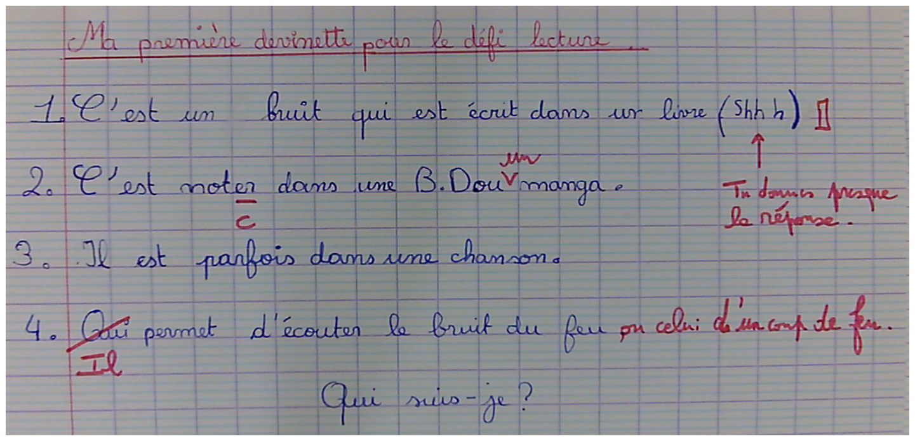
Mélanie (poétique et rigolo)
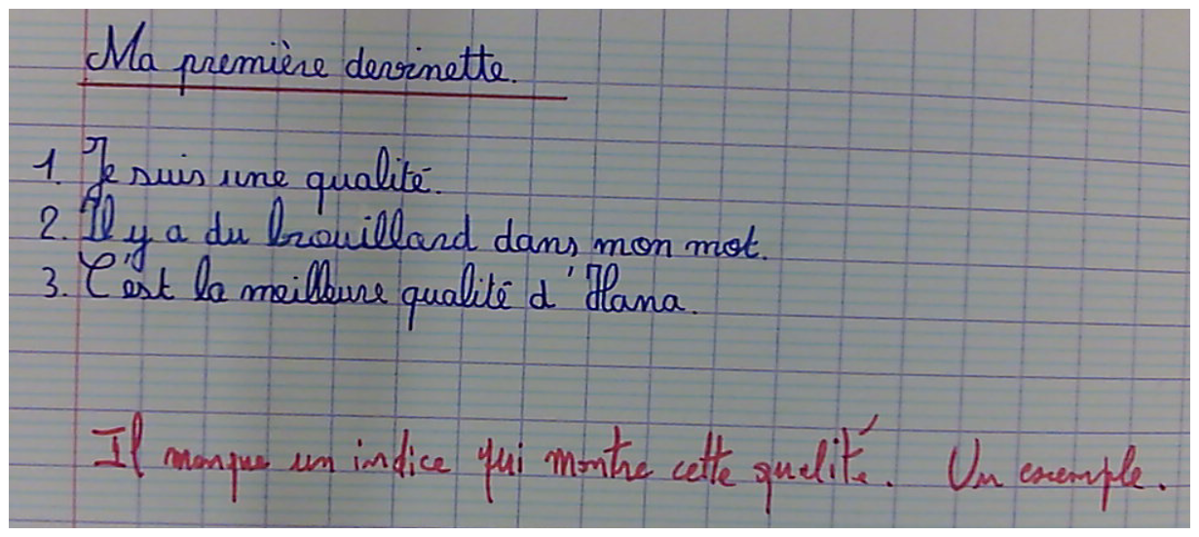

Anthony (trop ouvert)
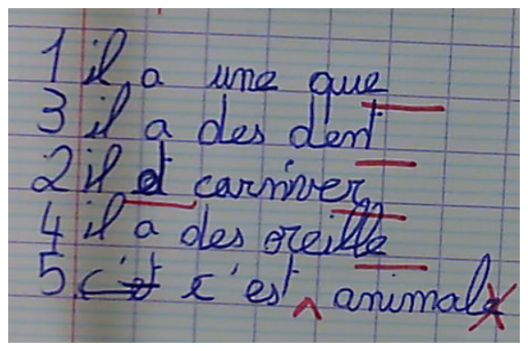

Noham (personnifie)
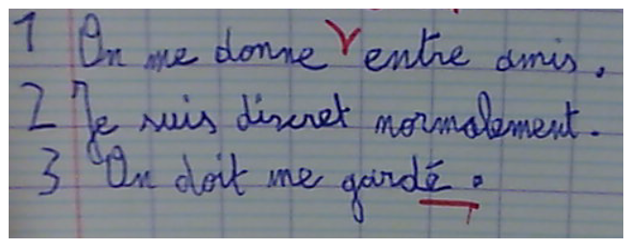

Thomas (progressif)
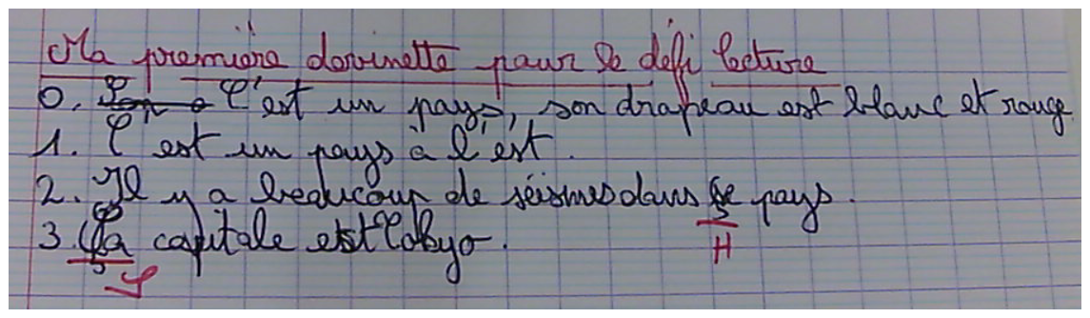

Analyse des premières devinettes.

